计算机视觉课程报告

学号： | 10185102144
姓名： | 董辰尧

专业名称： | 计算机科学与技术
学生年级： | 2018级本科生
课程性质： | 专业选修
研修时间： | 2020～2021学年第2学期

计算机科学与技术学院
2021年6月

课程内容统计

- 请自评你的项目完成情况，在表中相应位置划√。

课程学习自我评价
内容\评价 | 阅读文献  0—5篇 | 阅读文献  5—10篇 | 阅读文献  10篇以上 | 代码  实现
第12章 目标识别 | √

总体课程学习情况自我评价
完成情况 | 尚 未  完 成 | 基 本  完成 | 较 好  完 成 | 圆 满  完 成
总体情况 |  | √

第12章 目标识别
一、这一章学习中你的工作

二、查阅文献清单
格式：
- Wang G , Luo C , Sun X , et al. Tracking by Instance Detection: A Meta-Learning Approach[J]. IEEE, 2020
- F Yu, Li W , Li Q , et al. POI: Multiple Object Tracking with High Performance Detection and Appearance Feature[C]// European Conference on Computer Vision. Springer, Cham, 2016..
- Zhang W , Zhou H , Sun S , et al. Robust Multi-Modality Multi-Object Tracking[C]// 2019 IEEE/CVF International Conference on Computer Vision (ICCV). IEEE, 2019.
三、文献解读
1. 文献1
（a）文献名： J Wang, G. , Luo, C. , Sun, X. , Xiong, Z. , & Zeng, W. . (2020). Tracking by instance detection: a meta-learning approach. IEEE.
（b）主要创新思想
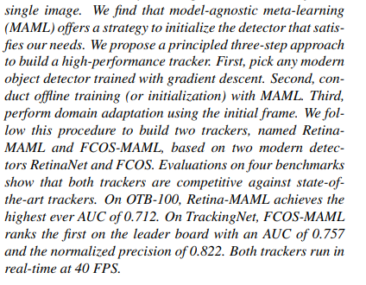
这篇论文的动机是通过元学习(Meta-Learning)直接将一个目标检测器转化为一个high-performance的跟踪器。
这篇论文提出通过三步来构建一个high-performance的跟踪器:
1.选择一个在目标检测任务中表现好的检测器.
2.通过元学习算法MAML对该检测器进行离线训练.
3.通过首帧图像对该模型进行domain adaptation.

（c）主要原理剖析及说明
第一步，是选择一个比较好的检测模型，这篇论文中选择了RetinaNet和FCOS两个检测模型。

第二步，根据元学习的思想，将当前训练集分为support set(即train set)和target set(即test set)，然后通过MAML算法对模型进行离线训练（如下图所示）
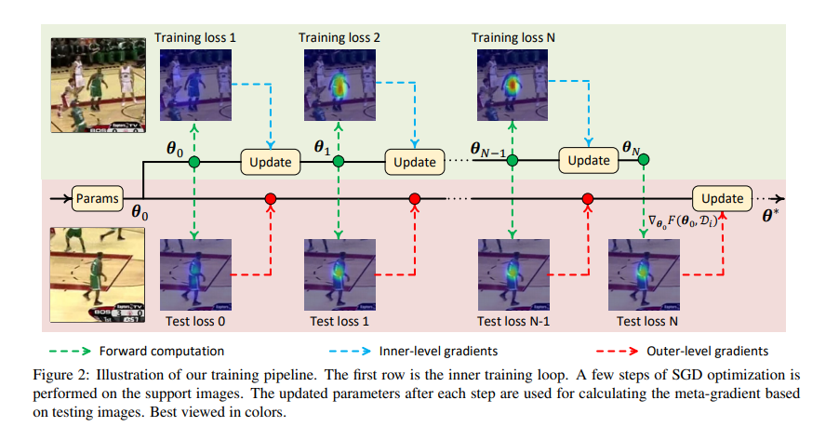
第三步，在一个新的video sequence中进行domain adaptation,即通过对首帧图像进行图像增广得到一组support set,之后通过梯度下降法对模型进行一轮参数更新
（d）主要实验结果（现有原文章中的）
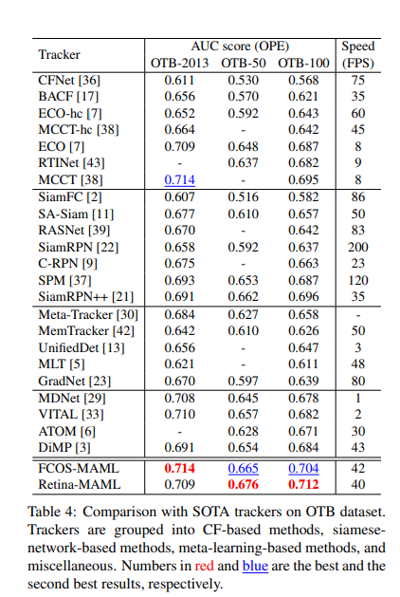
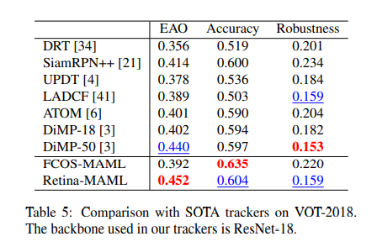
（e）代码（如果有写一下具体内容：实现、复现、配置运行？）
代码未开源
2. 文献2
（a）文献名： F Yu, Li, W. , Li, Q. , Liu, Y. , Shi, X. , & Yan, J. . (2016). POI: Multiple Object Tracking with High Performance Detection and Appearance Feature. European Conference on Computer Vision. Springer, Cham.
（b）主要创新思想
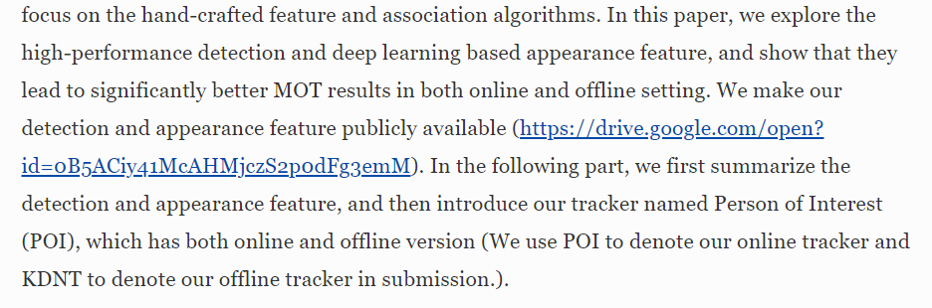 （c）主要原理剖析及说明
这篇文章的基本思路是在每帧上用检测器检测行人位置,在每帧之前利用行人检测框的表观特征(Appearance Feature)进行前后帧行人框的匹配,从而实现对行人的跟踪.所以这篇文章的算法算是Tracking by Detection.这篇文章在行人检测器和表观特征提取两处均使用了基于深度学习的方法.并达到了较好的效果.作者给这个跟踪算法起了个叫POI:Person of Interest.
POI中使用检测器信息如下:
* 模型:Faster RCNN
* 数据库:使用了多个数据库.包括ImageNet, ETHZ pedestrain dataset, Caltech pedestrain dataset 以及作者自己准备的数据集(接近40w个样本,但并没有公开).
* 策略:作者额外使用了skip pooling [参考文献1]和multi-region[参考文献2]这两个策略提高检测器的效果.

作者在MOT16 train set上对比了Faster RCNN 和 DPM的效果对比.其中添加了skip pooling和multi-region两个策略的Faster RCNN获得了最好的综合效果,如下图所示.
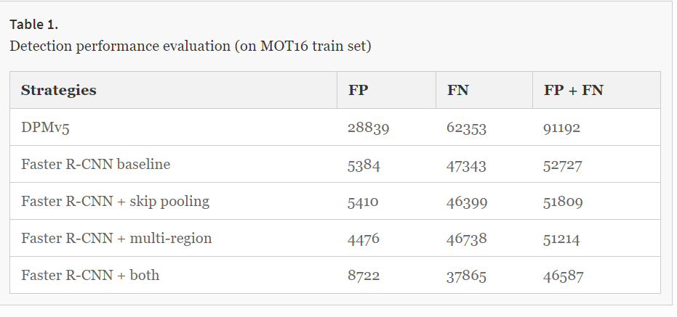
（d）主要实验结果（现有原文章中的）
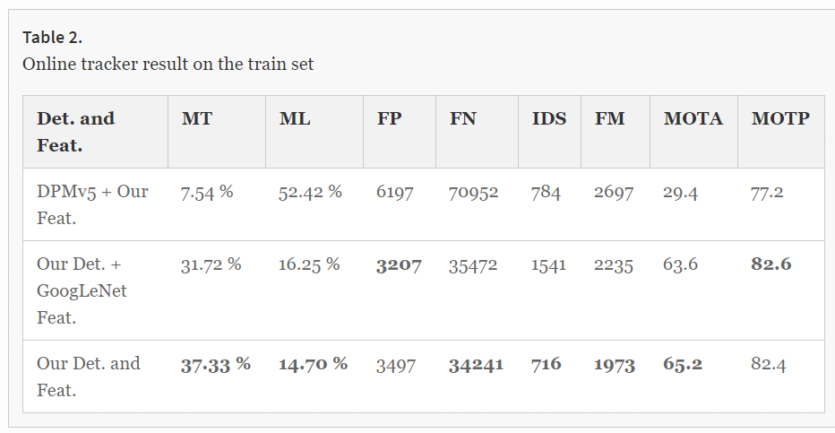
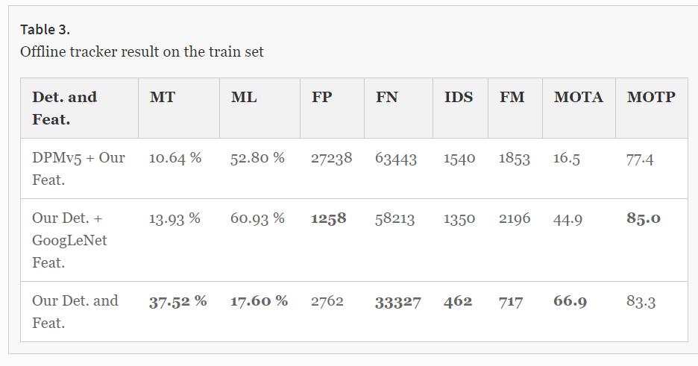
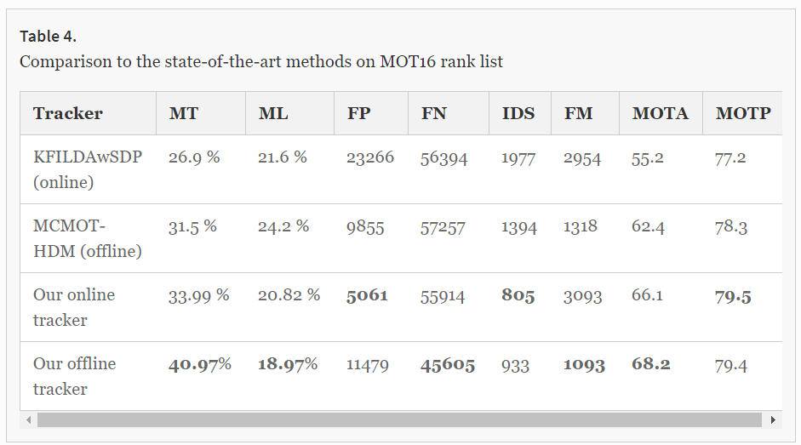

3. 文献3
（a）文献名： Zhang, W. , Zhou, H. , Sun, S. , Wang, Z. , Shi, J. , & Loy, C. C. . (2019). Robust Multi-Modality Multi-Object Tracking. 2019 IEEE/CVF International Conference on Computer Vision (ICCV). IEEE.
（b）主要创新思想
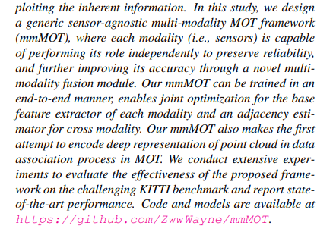
1） 本文提出了一个多模态MOT框架，其中包含一个稳健的融合模块，利用多模态信息来提高可靠性和准确性。
2） 本文提出了一种新的端到端训练方法，使连接能够优化跨模态推理。
3） 本文首次尝试应用pointcloud的深层特征进行跟踪，并获得具有竞争力的结果。

（c）主要原理剖析及说明
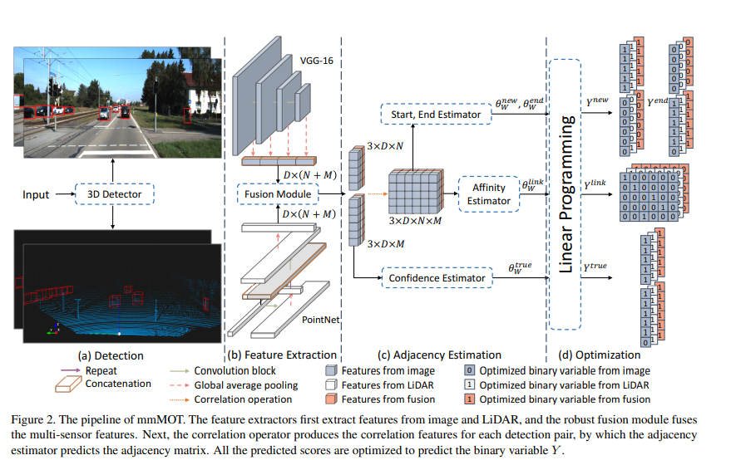
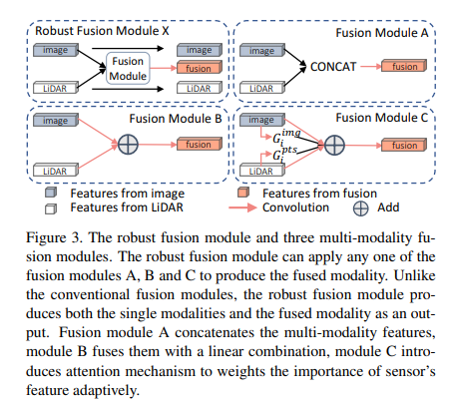
（d）主要实验结果（现有原文章中的）
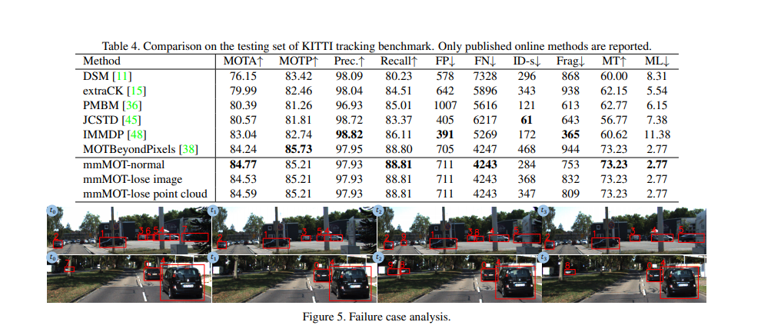
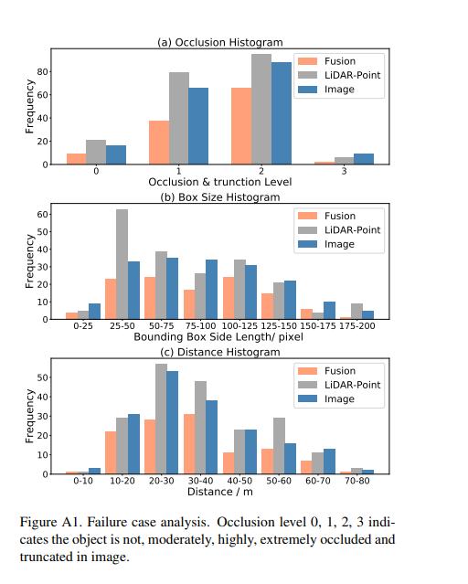
三、本章学习小结

本章学习到了计算机视觉目标跟踪相关的专业知识。阅读了几篇论文后，对现在目标跟踪领域有一个大致的认识。还实现了部分的代码。

